Name: Hoàng Nguyễn Anh Khoa
ID: 23520736
Class: IE212.Q11.1

THỰC HÀNH
LAB 2

Bài 1: Tính Điểm Đánh Giá Trung Bình và Tổng Số Lượt Đánh Giá Cho Mỗi Phim
Mục tiêu:
Tính điểm trung bình cho từng phim từ cả 2 file ratings (ratings_1.txt và ratings_2.txt).
Tính tổng số lượt đánh giá cho mỗi phim.
Tìm ra phim có điểm trung bình cao nhất (chỉ xét những phim có tối thiểu 5 lượt đánh giá)

Output: MovieTitle AverageRating: xx (TotalRatings: xx)

Kết Quả:

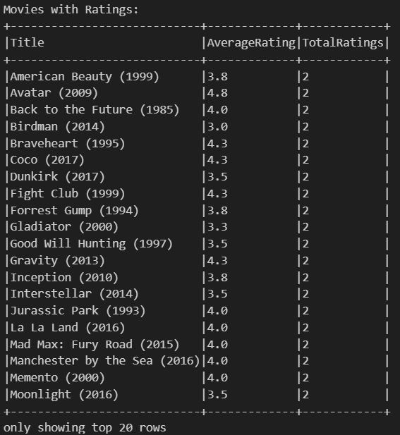

Kết Quả:

Bài 2: Phân Tích Đánh Giá Theo Thể Loại
Mục tiêu:
Vì một phim có thể thuộc nhiều thể loại (Genres được phân tách bằng dấu “|”), mapper cần tách riêng từng thể loại của phim đó.
Tính điểm trung bình (và tổng số lượt đánh giá nếu cần) cho từng thể loại, dựa trên tất cả các phim thuộc thể loại đó.
• Output: Genre: AverageRating (TotalRatings)

Kết Quả:
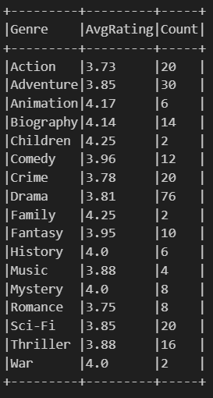

Bài 3: Phân Tích Đánh Giá Theo Giới Tính
Mục tiêu:
Thực hiện join dữ liệu giữa ratings và users (dựa trên UserID) để lấy thông tin giới tính của người đánh giá.
Với mỗi phim, tính riêng điểm trung bình từ người dùng nam và nữ.
• Output: MovieTitle: Male_Avg, Female_Avg

Kết Quả:
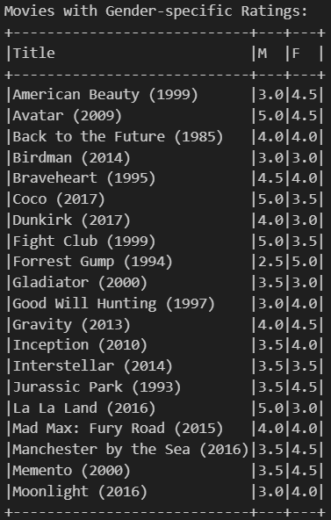

Bài 4: Phân Tích Đánh Giá Theo Nhóm Tuổi
Mục tiêu:
Phân nhóm người dùng theo độ tuổi (ví dụ: 0-18, 18-35, 35-50, 50+).
Với mỗi phim, tính điểm trung bình cho mỗi nhóm tuổi.
Output: MovieTitle: [0-18: AvgRating, 18-35: AvgRating, 35-50: AvgRating, 50+:
AvgRating]

Kết Quả:
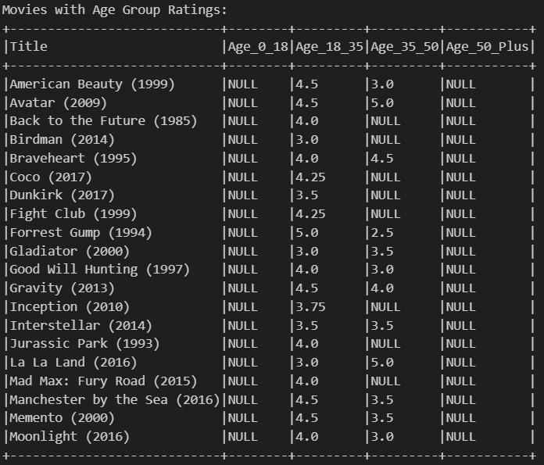

Bài 5: Phân Tích Đánh Giá Theo Occupation (Nghề nghiệp) Của Người Dùng
Mục tiêu:
Tính trung bình rating và tổng số lượt đánh giá cho từng Occupation.
Output: Occupation - TotalRatings: xx, AverageRating: xx
Kết Quả:

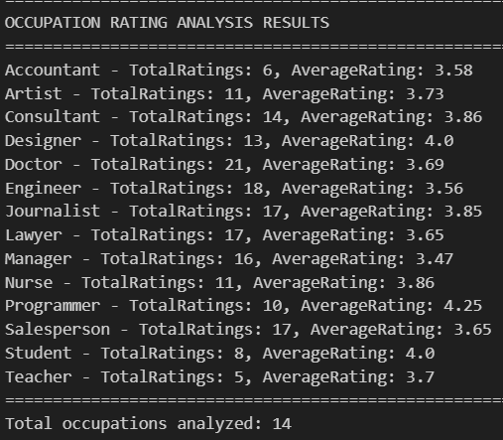
Bài 6: Phân Tích Đánh Giá Theo Thời Gian
Mục tiêu:
Tính tổng số lượt đánh giá và điểm trung bình cho mỗi năm.
Output: Year - TotalRatings: xx, AverageRating: x
Kết Quả:
